6 Máquinas Universais e a Hipótese de Church

6.1 Equivalência entre as Máquinas de Turing e Norma
6.2 Modificações sobre a Máquina de Turing
6.2.1 Máquina de Turing Não-deterministica
6.2.2 Máquina de Turing com Fita Infinita à Esquerda e à Direita
6.2.3 Máquina de Turing com Múltiplas Fitas
6.2.4 Outras Modificações sobre a Máquina de Turing
6.3 Hipótese de Church
6.4 Conclusões
6.5 Exercícios

6 Máquinas Universais e Hipótese de Church

6.1 Equivalência entre as Máquinas de Turing e Norma

Prova-se que a Máquina de Turing é equivalente à Máquina Norma.

- Reforçam-se as evidências de que ambas são Máquinas Universais

- Resumidamente, a prova é como segue:

- Turing ≤ Norma.
- A estrutura de fita da Máquina de Turing é simulada em Norma usando uma estrutura de arranjo unidimensional;

- Norma ≤ Turing.
- Conforme observado anteriormente os registradores X e Y são suficientes para realizar qualquer processamento em Norma.

- A Máquina de Turing pode simular os dois registradores X e Y como segue:
- O conteúdo de cada registrador (valor natural) é implementado de forma unária em Turing;
- O registrador X ocupa as células ímpares da fita, e Y, as pares.

Lembre-se de que, no conceito de simulação, é necessário considerar funções de codificação e decodificação para permitir comparar máquinas com diferentes conjuntos de entrada e saída.
6.1 Máquina de Turing ≤ Máquina Norma.
- O formalismo Máquina de Turing pode ser simulado pelo formalismo Máquina Norma.

- Suponha uma Máquina de Turing M = (, Q, , q0, F, V, ß, ©).
- Então, a simulação de M por um programa P em Norma pode ser definida como segue:
- Fita
- A fita é codificada como um arranjo unidimensional em X, sendo que cada célula da fita corresponde a uma posição do arranjo.
- O símbolo de cada célula é codificado como um número natural como segue: para um alfabeto  = {a1, a2, …, an}, o símbolo ai é codificado como o natural i, e os símbolos especiais ß e © como zero e n+1, respectivamente.
- Estados
- Para os estados de Q ={q₀, q₁,…, q_{n}} em M, o programa P possui correspondentes instruções rotuladas por 2⁰⁺¹, 2¹⁺¹, …, 2^{n+1} ;
- O rótulo inicial de P é 2 =2⁰⁺¹ (pois q₀ é o estado inicial de M), e, para qualquer q_{f}  F, 2^{f+1} é rótulo que antecede ao rótulo final, preparando os dados para a função de saída em Norma;
- Estado Corrente
- O estado corrente de M é simulado em Norma usando o registrador Q, o qual assume valores em { 2⁰⁺¹, 2¹⁺¹, …, 2^{n+1} } (correspondendo aos estados q0, q1, …, qn);
- Cabeça da Fita
- A posição corrente da cabeça da fita de M é simulada usando o registrador C de Norma, o qual contém a posição corrente do arranjo em X e é inicializado com o valor 1;
- Função Programa
- A função programa de M pode ser simulada por um programa P de Norma
- Uma transição de M da forma: Π(qu, ar) = (qv, as, m)
onde m assume valores em { E, D } (esquerda e direita) é simulada pelo trecho
de programa:

2^{u+1} : faça A := 3Q  5X(C) vá_para End_A
…
a: faça X(C) := s vá_para a1 grava na fita
a+1: faça adC vá_para a2 move a cabeça
a+2: faça Q := 2^{v+1} vá_para End_Q novo estado

Observe que:
1) No programa, é suposto que o movimento da cabeça da fita é para a direita, e, portanto é adicionado 1 ao registrador C; caso o movimento seja para a esquerda, é necessário subtrair 1;

2) A transição depende do estado corrente qu e do símbolo lido ar. Assim, na instrução rotulada por 2^{u+1}, é especificado um desvio incondicional para uma instrução rotulada pelo par (2^{u+1} , r), usando uma codificação de primos, similar a introduzida no estudo da máquina Norma;

- As macros End_A e End_Q referem-se ao endereçamento indireto definido anteriormente. O conteúdo do registrador A é denotado por a.

- Rótulo final
- a cada estado final q_{f} associa-se um rótulo 2^{f+1}, antecessor do rótulo final, corresponde o seguinte trecho de programa em P, o qual especifica que o conteúdo de X ("fita") é atribuído a Y (pois em Norma a função de saída retorna o valor do registrador Y), preparando os dados para a função de saída de Norma:
2^{f+1} : faça Y := X vá_para fim

(fim é um rotulo final.)

- Decodificação.
É o inverso da codificação acima.
Exemplo 6.1
Π | © | a | b | A | B | ß
q0 | (q0, ©, D) | (q1, A, D) |  |  | (q3, B, D) | (q4, ß, D)
q1 |  | (q1, a, D) | (q2, B, E) |  | (q1, B, D)
q2 |  | (q2, a, E) |  | (q0, A, D) | (q2, B, E)
q3 |  |  |  |  | (q3, B, D) | (q4, ß, E)
q4

Figura 6.1 Grafo e tabela de transições da Máquina de Turing – Duplo Balanceamento
Para cada estado qu  { q0, q1, q2, q3, q4 }, teremos uma instrução rotulada, onde o rótulo é calculado por 2u+1. Os rótulos calculados são: 2, 4, 8, 16 e 32. A instruções rotuladas correspondentes aos estados, são:

2: faça A := 3Q  5X(C) vá_para End_A estado q0
4: faça A := 3Q  5X(C) vá_para End_A estado q1
8: faça A := 3Q  5X(C) vá_para End_A estado q2
16: faça A := 3Q  5X(C) vá_para End_A estado q3
32: faça Y := X vá_para fim estado q4
A expressão 3Q  5X(C) que determina o valor do registrador A, serve para distinguir as diferentes transições definidas em função do estado e do símbolo lido, garantindo rótulos diferentes. Observa-se, ainda, que o rótulo fim é um rótulo final. O Registrador X é o registrador de entrada o qual contem o conteúdo da fita de Turing. Ao final da computação transfere o conteúdo do registrador X para o registrador de saída de Y. Os símbolos da fita são codificado por números naturais, ou seja, os símbolos , a, b, A, B e ß serão codificados pelos números: 5, 1, 2, 3, 4 e 0, respectivamente. Estão sendo usados ainda os registradores Q (indica estado corrente, começando por 2) e C (posição da cabeça da fita).
A expressão 3Q  5X(C) indica as transições da função programa da Máquina de Turing. Neste caso, existem 12 transições as quais correspondem 12 conjuntos de três instruções rotuladas cada que vão indicar: novo estado, novo símbolo e movimento na fita.
a) Para o estado inicial q0:
( q0, ©) = (q0, ©, D) e portanto:
Q = 2u+1 = 20+1 = 2
A = 3Q  5X(c) = 32  55 = 28125
28125: faça X(C) = 5 vá_para 28126
28126: faça C := C+1 vá_para 28127
28127: faça Q := 2 vá_para End_Q (2u+1 = 20+1 = 2)
(q0, a) = (q1, A, D) e portanto:
Q = 2
A = 3Q  5X(C) = 32  51 = 45
45: faça X(C)= 3 vá_para 46
46: faça C = C+1 vá_para 47
47: faça Q = 4 vá_para End_Q (2u+1 = 21+1 = 4)
( q0, B) = (q3, B, D) e portanto:
Q = 2
A = 3Q  5X(C) = 32  54 = 5625
5625: faça X(C) = 4 vá_para 5626
5626: faça C = C+1 vá_para 5627
5627: faça Q = 16 vá_para End_Q 2u+1 = 23+1 = 16)
(q0, ) = (q4, , E) e portanto:
Q = 2
A = 3Q  5X(C) = 32  50 = 9
9: faça X(C) = 0 vá_para 10
10: faça C = C-1 vá_para 11
11: faça Q = 32 vá_para End_Q (2u+1 = 24+1 = 32)

b) Para o estado q1:
(q1, a) = (q1, a, D) e portanto:
Q = 2u+1 = 21+1 = 4
A = 3Q  5X(C) = 34  51 = 405
405: faça X(C) = 1 vá_para 406
406: faça C = C+1 vá_para 407
407: faça Q = 4 vá_para End_Q (2u+1 = 21+1 = 4)
(q1, b) = (q2, B, E) e portanto:
Q = 4
A = 3Q  5X(C) = 34  52 = 2025
2025: faça X(C) = 4 vá_para 2026
2026: faça C = C-1 vá_para 2027
2027: faça Q = 8 vá_para End_Q (2u+1 = 22+1 = 8)
(q1, B) = (q1, B, D) e portanto:
Q = 4
A = 3Q  5X(C) = 34  54 = 50625
50625: faça X(C) = 4 vá_para 50626
50626: faça C = C+1 vá_para 50627
50627: faça Q = 4 vá_para End_Q (2u+1 = 21+1 = 4)

c) Para o estado q2:
(q2, a) = (q2, a, E) e portanto:
Q = 2u+1 = 22+1 = 8
A = 3Q  5X(C) = 38  51 = 32805
32805: faça X(C) = 1 vá_para 32806
32806: faça C = C-1 vá_para 32807
32807: faça Q = 8 vá_para End_Q (2u+1 = 22+1 = 8)
(q2, A) = (q3, A, D) e portanto:
Q = 8
A = 3Q  5X(C) = 38  53 = 820125
820125: faça X(C) = 3 vá_para 820126
820126: faça C = C+1 vá_para 820127
820127: faça Q = 16 vá_para End_Q (2u+1 = 23+1 = 16)
(q2, B) = (q2, B, E) e portanto:
Q = 8
A = 3Q  5X(C) = 38  54 = 4100625
4100625: faça X(C) = 4 vá_para 4100626
4100626: faça C = C-1 vá_para 4100627
4100627: faça Q = 8 vá_para End_Q (2u+1 = 22+1 = 8)

d) Para o estado q3:
(q3, B) = (q3, B, D) e portanto:
Q = 2u+1 = 23+1 = 16
A = 3Q  5X(C) = 316  53 = 26904200625
26904200625: faça X(C) = 4 vá_para 26904200626
26904200626: faça C = C+1 vá_para 26904200627
26904200627: faça Q = 16 vá_para End_Q (2u+1 = 23+1 = 16)
(q3, ) = (q4, , E) e portanto:
Q = 16
A = 3Q  5X(C) = 316  50 = 43046721
43046721: faça X(C) = 0 vá_para 43046722
43046722: faça C = C-1 vá_para 43046723
43046723: faça Q = 32 vá_para End_Q (2u+1 = 24+1 = 32)

Programa Monolítico Duplo Balanceamento
2: faça A := 3Q  5X(C) vá_para End_A
4: faça A := 3Q  5X(C) vá_para End_A
8: faça A := 3Q  5X(C) vá_para End_A
9: faça X(C) = 0 vá_para 10
10: faça C = C-1 vá_para 11
11: faça Q = 32 vá_para End_Q
16: faça A := 3Q  5X(C) vá_para End_A
32: faça Y := X vá_para fim
45: faça X(C)= 3 vá_para 46
46: faça C = C+1 vá_para 47
47: faça Q = 4 vá_para End_Q
405: faça X(C) = 1 vá_para 406
406: faça C = C+1 vá_para 407
407: faça Q = 4 vá_para End_Q
2025: faça X(C) = 4 vá_para 2026
2026: faça C = C-1 vá_para 2027
2027: faça Q = 8 vá_para End_Q
5625: faça X(C) = 4 vá_para 5626
5626: faça C = C+1 vá_para 5627
5627: faça Q = 16 vá_para End_Q
28125: faça X(C) = 5 vá_para 28126
28126: faça C := C+1 vá_para 28127
28127: faça Q := 2 vá_para End_Q
32805: faça X(C) = 1 vá_para 32806
32806: faça C = C-1 vá_para 32807
32807: faça Q = 8 vá_para End_Q
50625: faça X(C) = 4 vá_para 50626
50626: faça C = C+1 vá_para 50627
50627: faça Q = 4 vá_para End_Q
820125: faça X(C) = 3 vá_para 820126
820126: faça C = C+1 vá_para 820127
820127: faça Q = 16 vá_para End_Q
4100625: faça X(C) = 4 vá_para 4100626
4100626: faça C = C-1 vá_para 4100627
4100627: faça Q = 8 vá_para End_Q
43046721: faça X(C) = 0 vá_para 43046722
43046722: faça C = C-1 vá_para 43046723
43046723: faça Q = 32 vá_para End_Q
26904200625: faça X(C) = 4 vá_para 26904200626
26904200626: faça C = C+1 vá_para 26904200627
26904200627: faça Q = 16 vá_para End_Q
Figura 6.2 Program Monolítico - Duplo Balanceamento

Para a palavra de entrada aabb, o valor inicial armazenado da fita da máquina de Turing é:
©aabb
correspondendo a seguinte representação no registrador X de Norma:

5 | 1 | 1 | 2 | 2 | 0 | 0
Também:
o conteúdo do registrador Q = 2 (estado inicial q0, codificado como 20+1);
o conteúdo do registrador C = 1 (denota a cabeça da fita posicionada no início).
6.2 Máquina Norma ≤ Máquina de Turing
- O formalismo Máquina de Norma pode ser simulado pelo formalismo Máquina Turing.

- Seja o programa monolítico P de Norma, com somente dois registradores X e Y
- A simulação do programa P de Norma por uma Máquina de Turing M = (, Q, , q0, F, V, ß, ©) onde o alfabeto  é o conjunto unário { 1 } pode ser definida como segue:
- Registrador X
- conteúdo inicial do registrador X é codificado em unário na células pares da fita de M.
- se o natural em X é x, então x células pares da fita possuem o símbolo 1.
- Registrador Y
- Analogamente ao registrador X, o registrador Y é armazenado na fita em unário, mas nas células ímpares (excetuando-se a primeira, que contém o marcador de início de fita ©);
- Rótulos
- A cada rótulo r de instrução de P corresponde um estado qr de M. Aos rótulos inicial e finais correspondem os estados inicial e finais, respectivamente;
- Programa - Uma instrução rotulada de P da seguinte forma
ADIÇÃO r: faça adK vá_para s
pode ser simulada por um trecho da função programa de M resumido:
1) No estado qr, move a cabeça, pesquisando as células pares (caso K = X) ou ímpares (caso K = Y) até encontrar o primeiro branco, o qual é substituído pelo símbolo 1;
2) Reposiciona a cabeça no início da fita e assume o estado qs;
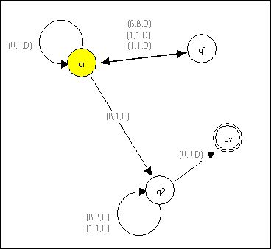
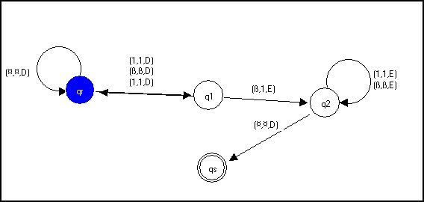
Figura 6.3 Grafo da Máquina de Turing: X := X+1 e Y := Y+1
SUBTRAÇÃO r: faça subK vá_para s
pode ser simulada por um trecho da função programa de M resumido
1) No estado qr, move a cabeça, pesquisando as células pares (caso K = X) ou ímpares (caso K = Y) até encontrar o último símbolo 1, o qual é substituído por um branco. Caso a primeira célula pesquisada já contenha o símbolo branco, nada é substituído;
2) Reposiciona a cabeça no início da fita e assume o estado qs
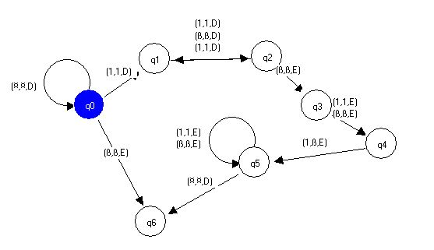
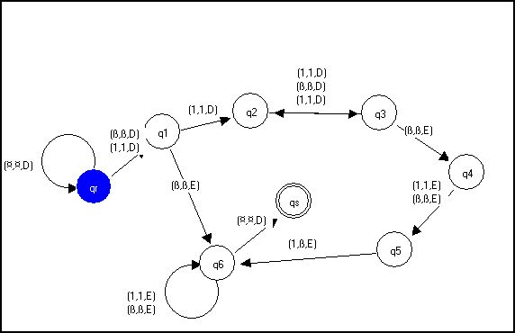
Figura 6.4 Grafo da Máquina de Turing: X := X-1 e Y := Y-1
TESTE r: se zeroK vá_para v senão vá_para f

pode ser simulada por um trecho da função programa de M resumido como segue:
1) No estado qr, move a cabeça, pesquisando a primeira célula par (caso K = X) ou ímpar (caso K = Y);
- Caso a célula pesquisada contenha o símbolo branco, reposiciona a cabeça no início da fita e assume o estado qv; caso contrário, reposiciona a cabeça no início da fita e assume o estado qf.
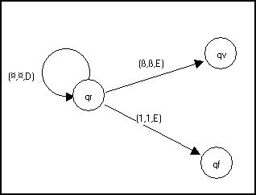
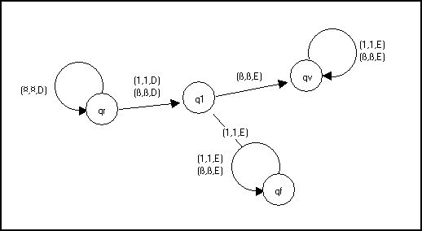
Figura 6.5 Grafo da Máquina de Turing: X := 0 ? e Y := 0 ?

- Codificação.
- conteúdo inicial do registrador X é codificado em unário nas células pares da fita de M;

- Decodificação.
É o inverso da codificação acima.

6.2 Modificações sobre a Máquina de Turing
Máquinas Universais são equivalentes às diversas versões modificadas do modelo básico, com características que supostamente aumentariam o poder computacional.

6.2.1Máquina de Turing Não Deterministica
- não-determinismo é uma importante generalização dos modelos de máquinas.
- Na Máquina de Turing, para o mesmo estado corrente e símbolo lido, diversas alternativas são possíveis. Cada alternativa é percorrida de forma totalmente independente.
- Isso significa que as alterações de conteúdo na fita realizadas em um caminho não modificam o conteúdo da mesma nos demais caminhos alternativos.

Genericamente, não-determinismo é interpretado como:
- a máquina, ao processar uma entrada, tem como resultado um conjunto de novos estados.
- ela assume um conjunto de estados alternativos, como se houvesse uma multiplicação da unidade de controle, uma para cada alternativa, processando independentemente, sem compartilhar recursos com as demais.
- processamento de um caminho não influi no estado geral, nem no símbolo lido dos demais caminhos alternativos.

Para uma máquina M não-determinística, uma palavra w pertence a:
- ACEITA(M) se existe pelo menos um caminho alternativo que aceita a palavra.
- REJEITA(M) se todas as alternativas rejeitam a entrada.
- LOOP(M) se nenhum caminho aceita a palavra e pelo menos um fica em loop.

6.2.2 Máquina de Turing com Fita Infinita à Esquerda e à Direita
- A modificação da definição básica da Máquina de Turing, permitindo que a fita seja infinita dos dois lados, não aumenta o poder computacional.
- Simulação: as células pares representam a parte direita da fita, e as ímpares, a parte esquerda. O símbolo © é usado para controlar a fronteira entre as partes esquerda e direita.
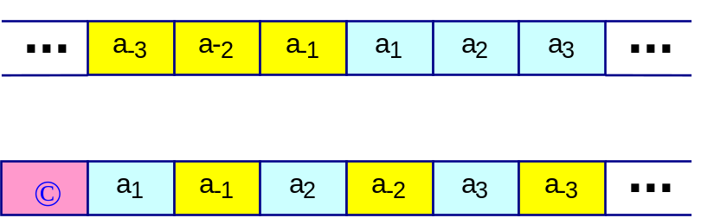
Figura 3.34 Simulação de uma fita infinita dos dois lados

6.2.3 Máquina de Turing com Múltiplas Fitas
A Máquina de Turing com múltiplas fitas possui k fitas infinitas à esquerda e à direita e k correspondentes cabeças de fita. O processamento realizado
- depende do estado corrente da máquina e do símbolo lido em cada uma das fitas;
- grava um novo símbolo em cada uma das fitas, move cada uma das cabeças independentemente para a esquerda ou direita, e a máquina assume um (único) novo estado.

Inicialmente, a palavra de entrada é armazenada na primeira fita, ficando as demais com valor branco. As três fitas são simuladas em uma única fita, modificando os alfabetos de entrada e auxiliar. Cada símbolo contido em uma célula é uma 6-upla, sendo 3 componentes para representar as células de cada uma das 3 fitas, e as demais 3 componentes para marcar a posição corrente das cabeças de cada fita (representadas na figura 3.35 pelo símbolo ).
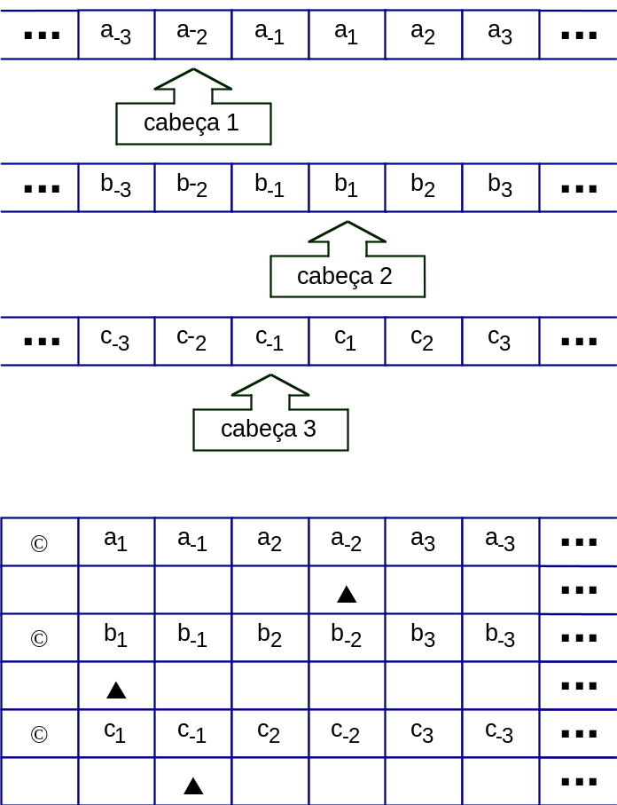
Figura 6.10 Simulação de 3 fitas infinitas dos dois lados

6.2.4 Outras modificações sobre a Máquina de Turing
São apresentadas outras modificações sobre o modelo básico da Máquina de Turing, as quais não aumentam o poder computacional. Ou seja, é possível construir Máquinas de Turing tradicionais que simulam cada uma das modificações sugeridas.

- Máquina de Turing Multidimensional. Neste modelo, a fita tradicional é substituída por uma estrutura do tipo arranjo k-dimensional, infinita em todas as 2k direções;

- Máquina de Turing com Múltiplas Cabeças. A Máquina de Turing com esta modificação possui k cabeças de leitura e gravação sobre uma única fita. Cada cabeça possui movimento independente. Assim, o processamento depende do estado corrente e do símbolo lido em cada uma das cabeças.

c) Combinações. Combinações de algumas ou de todas as modificações apresentadas. A combinação de algumas ou de todas as modificações apresentadas não aumenta o poder computacional da Máquina de Turing. Por exemplo, uma Máquina de Turing Não-Determinística com Múltiplas Fitas e Múltiplas Cabeças pode ser simulada por uma Máquina de Turing tradicional.

6.3 Hipótese de Church
Turing propôs um modelo abstrato de computação, conhecido como Máquina de Turing, com o objetivo de explorar os limites da capacidade de expressar soluções de problemas.
Trata-se, portanto, de uma proposta de definição formal da noção intuitiva de algoritmo.
Diversos outros trabalhos, como Máquina de Post (Post - 1936) e Funções Recursivas (Kleene - 1936), bem como a Máquina Norma e o Autômato com Pilhas, resultaram em conceitos equivalentes ao de Turing.
O fato de todos esses trabalhos independentes gerarem o mesmo resultado em termos de capacidade de expressar computabilidade é um forte reforço no que é conhecido como tese de Church ou tese de Turing-Church:
"A capacidade de computação representada pela Máquina de Turing é o limite máximo que pode ser atingido por qualquer dispositivo de computação"
Em outras palavras, a Tese de Church afirma que qualquer outra forma de expressar algoritmos terá, no máximo, a mesma capacidade computacional da Máquina de Turing. Como a noção de algoritmo ou função computável é intuitiva, a Tese de Church não é demonstrável.
Supondo verdadeira a Hipótese de Church, pode-se afirmar que para:
a) Função Computável: É possível construir uma Máquina de Turing (ou formalismo equivalente) que compute a função;
b) Função Não-Computável: Não existe Máquina de Turing (ou formalismo equivalente) que compute a função.

